Raport Rzecznika Praw Dziecka

Ogólnopolskie badanie
jakości życia dzieci i młodzieży
w Polsce

Obszar nr 4
Rówieśnicy i wsparcie społeczne

Warszawa 2021

SPIS TREŚCI
1. CEL BADANIA………………………………………………………………………..3
2. NOTA METODOLOGICZNA…………………………………………………………..3
2.1. CHARAKTERYSTYKA NARZĘDZIA BADAWCZEGO …………………………..3
2.2. CHARAKTERYSTYKA RESPONDENTÓW………………………………………4
2.3. OGRANICZENIA ZWIĄZANE Z BADANIEM…………………………………….11
3. WYNIKI BADANIA……………………………………………………………………….12
4. REKOMENDACJE………………………………………………………………………23
BIBLIOGRAFIA……………………………………………………………………………..25

CEL BADANIA
Głównym celem badania, zleconego przez Rzecznika Praw Dziecka Mikołaja Pawlaka, jest ocena jakości życia dzieci i młodzieży w Polsce. Badanie wpisuje się
w koncepcje teoretyczne związane z dobrostanem dzieci i młodzieży oraz ujęciami konstruktywistycznymi codzienności. Uzyskane wyniki pozwolą na identyfikację poziomu funkcjonowania dzieci w kilku wyróżnionych sferach życia (np. psychiczna, społeczna, rodzinna, wirtualna) oraz rekonstrukcję świata, w którym dzieci funkcjonują na co dzień (rekonstrukcja codzienności). Uzyskane rezultaty pozwolą na wskazanie obszarów problematycznych oraz tych, które stanowią zasób, mocne strony współczesnych dzieci i młodzieży. Identyfikacja obszarów pozwoli na zaprojektowanie właściwych polityk i interwencji publicznych zgodnie z zasadami tworzenia rozwiązań opartych na wiedzy (evidence-based) (Cartwright & Hardie, 2012; Davies i in., 2000).
Niniejszy raport koncentruje się na jednym wymiarze – rówieśnicy i wsparcie społeczne.

2. NOTA METODOLOGICZNA

CHARAKTERYSTYKA NARZĘDZIA BADAWCZEGO
Kwestionariusz KIDSCREEN powstał jako odpowiedź na konieczność wypracowania jednolitego, dla krajów europejskich, narzędzia do oceny jakości życia dzieci (Ravens-Sieberer & Kidscreen Group Europe, 2016). Został on opracowany w ramach projektu Screening for and Promotion of Health-Related Quality of Life in Children and Adolescent. A European Public Health Perspective realizowanego w latach 2001-2004 na zlecenie Komisji Europejskiej w ramach V Ramowego Programu Współpracy Naukowej. W projekcie uczestniczyło 13 państw europejskich (Ravens-Sieberer i in., 2008), w tym przedstawiciel Polski - dr Joanna Mazur z Instytutu Matki i Dziecka w Warszawie.
Kwestionariusz KIDSCREEN przeznaczony jest dla dzieci i młodzieży w wieku 8-18 lat. KIDSCREEN-52 obejmuje 10 obszarów, wymiarów życia (Ravens-Sieberer
i in., 2005), a KIDSCREEN-27 obejmuje 5 obszarów (Ravens-Sieberer i in., 2007).
Kwestionariusze KIDSCREEN mają następujące zalety:
- są uniwersalne;
- są możliwe do zastosowania w różnych krajach i kulturach;
- spełniają wysokie standardy metodologiczne, zgodne ze współczesną teorią budowania testów psychologicznych i kwestionariuszy do badania jakości życia;
- są praktyczne (krótkie, łatwe w użyciu, posiadają prosty system oceny wyników) (Mazur, 2008).
W badaniu posługiwano się polską adaptacją kwestionariusza opracowaną
przez zespół Instytutu Matki i Dziecka w Warszawie (Mazur, 2008).

CHARAKTERYSTYKA RESPONDENTÓW
Badaniem objęto łącznie ponad 5800 uczniów z całej Polski, na trzech poziomach edukacyjnych: edukacji wczesnoszkolnej (klasy 2. szkoły podstawowej), szkoły podstawowej (klasy 6.) i szkoły ponadpodstawowej (klasy 2. technika i licea ogólnokształcące). Pomiar przeprowadzono przy użyciu kwestionariusza
The KIDSCREEN.
Realizacja badania w szkołach miała miejsce w czerwcu 2021 r., pod koniec roku szkolnego podczas pandemii koronawirusa SARS-CoV-2. Badanie wykonała firma Danae sp. z o.o. z Gdańska.
KLASY DRUGIE SZKOŁY PODSTAWOWEJ
Struktura dzieci ze względu na płeć w drugich klasach szkół podstawowych rozkładała się równomiernie. W zrealizowanej próbie 61% dzieci uczyło się w szkołach miejskich, 39% to szkoły zlokalizowane na wsi. Największy udział miały województwa: mazowieckie (16%), śląskie (11%) i dolnośląskie (10%).
Według deklaracji najmłodszych – prawie czterech na dziesięciu badanych uczniów mieszkało na wsi (37%), trzech na dziesięciu zamieszkiwało średniej wielkości miasta (28%), zaś po prawie 20% respondentów mieszkało w dużych (17%)
i w małych miastach (18%).

Wykres 1. Charakterystyka respondentów – płeć i lokalizacja (KL. 2. SP)
PŁEĆ | WOJEWÓDZTWO
 | 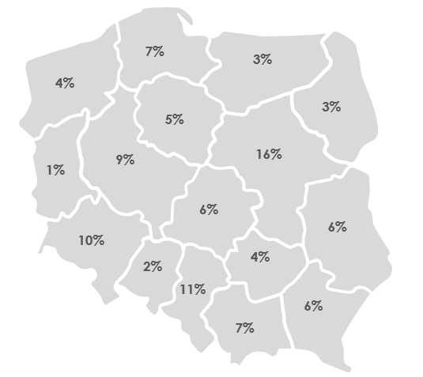
MIEJSCE ZAMIESZKANIA
Podstawa: uczniowie klas 2. szkoły podstawowej, N=1841
W badaniu wzięły udział dzieci reprezentujące różne typy gospodarstw domowych. 6 na 10 badanych (63%) zadeklarowało, że wychowuje się w pełnej rodzinie składającej się z matki, ojca oraz ewentualnego rodzeństwa. Rzadziej drugoklasistów wychowują oboje rodziców oraz dziadkowie, bądź jeden z nich – 14%.
Około 6% badanych dzieci wychowuje się tylko z matką i ewentualnym rodzeństwem oraz niespełna 3% w rodzinie z obojgiem rodziców, ewentualnym rodzeństwem, dziadkami bądź jednym z nich oraz wujostwem, ewentualnie z jednym z wujostwa.
Inne typy gospodarstw domowych stanowiły 14%, wśród nich znalazły się takie,
gdzie dziecko wychowywane jest przez samych dziadków (0,6%), wyłącznie przez ojca (0,4%) czy dorosłe rodzeństwo (0,2%).
Wykres 2. Charakterystyka respondentów – sytuacja rodzinna (KL. 2. SP)
TYP GOSPODARSTWA DOMOWEGO | LICZBA DZIECI W RODZINIE
 | 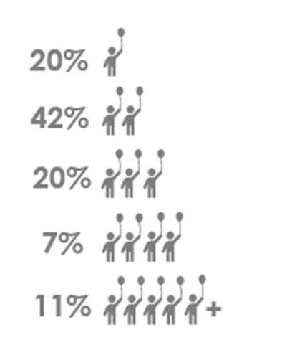
SYTUACJA MATERIALNA
Podstawa: uczniowie klas 2. szkoły podstawowej, N=1841

Dodatkowo badanych zapytano o liczbę dzieci w ich najbliższej rodzinie, prosząc również o wliczenie samych siebie. Najwięcej – 42% badanych ma jedno rodzeństwo, 20% badanych było jedynakami, tyle samo zadeklarowało, że w najbliżej rodzinie poza nim jest dwoje dzieci. 7% respondentów posiadało troje rodzeństwa,
a 11% wychowywało się w rodzinach z minimum pięciorgiem dzieci.
Sytuacja materialna rodzin dzieci z drugich klas szkół podstawowych na ogół
jest dobra. Trzy czwarte rodzin (75%) stać na dodatkowe wydatki, a niespełna jedna czwarta jest w stanie zaspokoić tylko bieżące potrzeby (23%).
KLASY SZÓSTE SZKOŁY PODSTAWOWEJ
Wśród szóstoklasistów nieco przeważały dziewczęta – 53% kobiet w odniesieniu
do 47% mężczyzn. 57% uczniów uczęszczało do szkół zlokalizowanych w miastach, a 43% do szkół wiejskich. Największy udział w próbie miały województwa: mazowieckie (15%), śląskie (11%) i dolnośląskie (11%). Według deklaracji – prawie czterech na dziesięciu badanych uczniów mieszkało na wsi (37%), co czwarty zamieszkiwał małe miasto (24%), trzech na dziesięciu miasto średniej wielkości (28%).
Wykres 3. Charakterystyka respondentów – płeć i lokalizacja (KL. 6. SP)
PŁEĆ | WOJEWÓDZTWO
 | 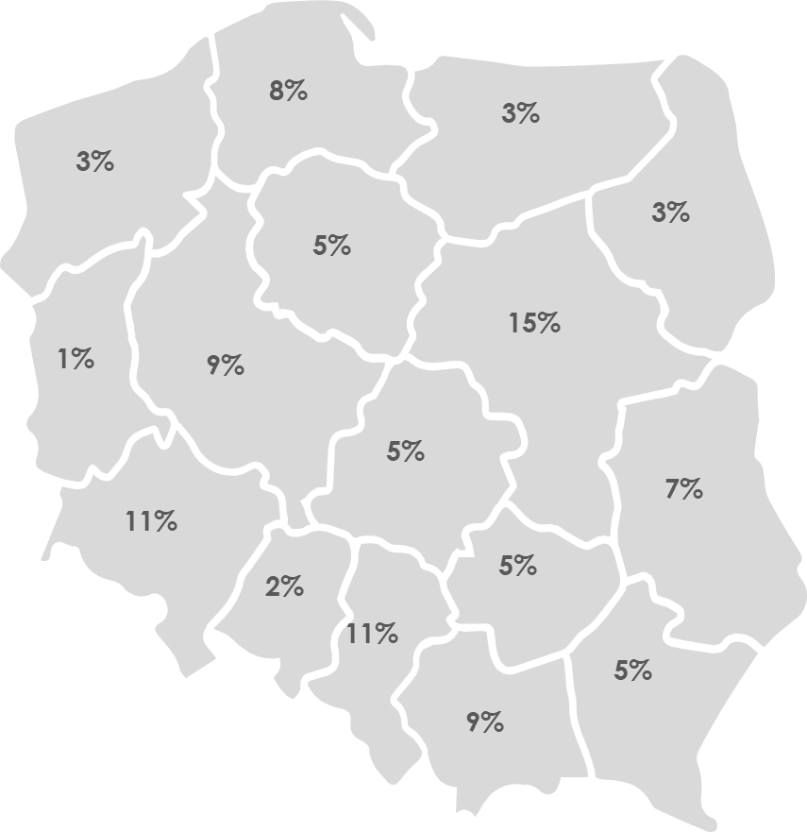
MIEJSCE ZAMIESZKANIA
Podstawa: uczniowie klas 6. szkoły podstawowej, N=1900
Najwięcej szóstoklasistów wychowywało się w rodzinie pełnej, składającej się
z obu rodziców i ewentualnego rodzeństwa (61%). Rzadziej badani pochodzili się
z rodziny składającej się z matki, ojca, ewentualnego rodzeństwa oraz dziadków bądź jednego z nich – 14%. Około 8% badanych nastolatków zamieszkiwało tylko z matką,
a po 2% badanych zadeklarowało, że wychowuje się w rodzinie z babcią/dziadkiem,
zarówno bez ojca, jak i z nim. Pozostałe 13% dzieci zamieszkiwało w innego rodzaju
typach gospodarstw domowych.
17% szóstoklasistów było jedynakami. Najwięcej, bo 42% nastolatków miało jedną
siostrę lub brata, a niespełna jedna piąta (18%) wychowywała się jeszcze z dwojgiem rodzeństwa. Gospodarstwa z czworgiem dzieci w rodzinie tworzyło 7% badanych,
a z wielodzietnych powyżej czworga dzieci pochodziło 15% szóstoklasistów.
Sytuacja materialna rodzin uczniów z 6. klas szkół podstawowych była przez nich oceniana jako dobra – 88% deklarowało, że wystarcza im pieniędzy na bieżące potrzeby i wszelkie wydatki, co dziesiąta rodzina miała środki na zabezpieczenie tylko bieżących potrzeb, a 1% gospodarstw borykał się z problemami finansowymi.
Wykres 4. Charakterystyka respondentów – sytuacja rodzinna (KL. 6. SP)
TYP GOSPODARSTWA DOMOWEGO | LICZBA DZIECI W RODZINIE
SYTUACJA MATERIALNA
Podstawa: uczniowie klas 6. szkoły podstawowej, N=1900
KLASY DRUGIE SZKOŁY PONADPODSTAWOWEJ
W badanej próbie 44% uczniów szkół ponadpodstawowych to uczniowie technikum, a 56% uczęszczało do liceum ogólnokształcącego. Kobiety stanowiły ponad połowę respondentów z tej kategorii wiekowej (55%), przy czym dwie trzecie
z nich uczyło się w liceum (66%). Mężczyźni częściej byli uczniami szkół technicznych (60%), do liceum uczęszczała jedna trzecia z nich.
Chociaż szkoły ponadpodstawowe zlokalizowane były w miastach, uczniowie pochodzili z różnych typów wielkości miejscowości. Czterech na dziesięciu nastolatków (41%) mieszkało na obszarach wiejskich, 16% zamieszkiwało największe miasta, a co dziesiąty miasto liczące od 100 do 500 tysięcy mieszkańców (10%).
Wykres 5. Charakterystyka respondentów – płeć i lokalizacja (LO/TECH)
PŁEĆ | TYP SZKOŁY
MIEJSCE ZAMIESZKANIA
Podstawa: uczniowie klas 2. szkoły ponadpodstawowej, N=2156
Najczęściej występującym typem gospodarstwa domowego wśród młodzieży była rodzina pełna – z obojgiem rodziców i dzieckiem/dziećmi (62%). Rzadziej badani wychowywali się w rodzinie wielopokoleniowej, zamieszkując z rodzicami i dziadkami (bądź jednym z nich) – 17%. Około 12% badanych nastolatków wychowuje matka,
2% sam ojciec, a 1% zamieszkuje samodzielnie. 7% stanowiły inne typy gospodarstw.
Wykres 6. Charakterystyka respondentów – sytuacja rodzinna (LO/TECH)
TYP GOSPODARSTWA DOMOWEGO | LICZBA DZIECI W RODZINIE
SYTUACJA MATERIALNA
Podstawa: uczniowie klas 2. szkoły ponadpodstawowej, N=2156

Prawie połowa (47%) uczniów posiada jedno rodzeństwo, a jedna piąta – dwoje. Jedynacy stanowią 16% próby, natomiast z rodzin wielodzietnych, składających się
z przynajmniej czworga dzieci, pochodzi 9%.
Sytuacja materialna gospodarstwa była przez młodzież z klas licealnych
i w technikach oceniana jako dobra – 80% deklarowało, że wystarcza im pieniędzy
na bieżące potrzeby i wszelkie wydatki, co dziesiąta rodzina (11%) miała środki
na zabezpieczenie tylko bieżących potrzeb, a 1% gospodarstw borykał się
z problemami finansowymi.

OGRANICZENIA ZWIĄZANE Z BADANIEM
Prowadzenie badań naukowych jest związane z podejmowaniem decyzji o ich konstrukcji, przebiegu i analizie. Każde badanie jest umieszczone w określonej perspektywie teoretycznej i metodologicznej. Istotne jest, aby zostały zapewnione odpowiednie warunki do osiągnięcia wysokiej trafności i rzetelności badań. Osoby planujące oraz realizujące badania dołożyły wszelkiej staranności, aby osiągnąć rezultaty jak najwyższej jakości. Jednocześnie są świadome ograniczeń występujących w badaniu.
Badania były prowadzone w czasie pandemii. Dzieci i młodzież objęta badaniem wróciła do szkół po okresie zajęć zdalnych. Analizując dane, należy to wziąć
pod uwagę. Kwestionariusz KIDSCREEN powstał na bazie określonego paradygmatu badawczego, z którego wynikają założenia metodologiczne. Nie rości sobie prawa
do badania całości jakości życia, środowiska dziecka, ale bada 10 obszarów, które zostały wypracowane w czasie przygotowywania kwestionariusza. Także to narzędzie badawcze ma swoje ograniczenia (Ravens-Sieberer & Kidscreen Group Europe, 2016), choć wśród innych wyróżnia się jakością oraz międzynarodowym charakterem.

3. WYNIKI BADANIA
Analizując wyniki badania, uwzględniono różne sposoby opracowania danych, które zostały wskazane w podręcznikach kwestionariusza KIDSCREEN (Mazur, 2008; Ravens-Sieberer & Kidscreen Group Europe, 2016). Dla celów diagnostycznych istotne było wskazanie grupy dzieci, które osiągały niski lub w normie poziom wyników. Wskazanie na grupę zagrożoną pozwala ocenić skalę koniecznej pomocy i wsparcia w danym obszarze.
Druga miara, szczególnie istotna ze względu na możliwość porównania wyników różnych badań (w ujęciu czasowym i geograficznym), to średnia uzyskiwanych wyników.
W podręczniku do kwestionariusza obszar związany z rówieśnikami i wsparciem społecznym odnosi się do stosunków dziecka z innymi osobami w tym samym wieku, jak również do spostrzeganego wsparcia społecznego. Pytania sprawdzają, w jakim stopniu dziecko/nastolatek czuje się akceptowany przez innych, ma poczucie bycia członkiem grupy rówieśniczej, czy jest w stanie nawiązywać i podtrzymywać przyjaźnie.
Wynik niski jest charakteryzowany w następujący sposób: osoby odrzucone przez rówieśników, nie czujące wsparcia i zrozumienia z ich strony.
Wysoki wynik jest charakteryzowany następująco: osoby akceptowane, wspierane przez rówieśników i mogące (z wzajemnością) polegać na nich.
Ogólne wyniki związane z oceną relacji z rówieśnikami wskazują,
że 17% uczniów w Polsce wymaga interwencji w obszarze związanym z rówieśnikami i wsparciem społecznym.
W badaniu niski wynik osiągnęło średnio: 19% uczniów klasy 2. SP,
17% uczniów klasy 6. SP oraz 16% uczniów klasy 2. szkoły ponadpodstawowej. Analiza poszczególnych wymiarów tego obszaru wygląda następująco:

 |  | Mężczyzna/Chłopak | Kobieta/Dziewczyna
2 KL SP | Niski wynik | 19% | 18%
 | W normie | 81% | 82%
 | Total | 915 | 926
6 KL SP | Niski wynik | 15% | 19%
 | W normie | 85% | 81%
 | Total | 897 | 1003
2 KL LO/TECH | Niski wynik | 15% | 16%
 | W normie | 85% | 84%
 | Total | 974 | 1182

Czynnikiem różnicującym jest miejsce zamieszkania:
 |  | Na wsi | W małym mieście | W średnim mieście | W dużym mieście
2 KL SP | Niski wynik | 17% | 21% | 17% | 22%
 | W normie | 83% | 79% | 83% | 78%
 | Total | 17% | 21% | 17% | 22%
6 KL SP | Niski wynik | 19% | 18% | 17% | 17%
 | W normie | 81% | 82% | 83% | 83%
 | Total | 701 | 701 | 456 | 536

 |  | Wieś | Miasto  do 20 tysięcy mieszkańców | Miasto od 20 do 50 tysięcy mieszkańców | Miasto  od 50 do 100 tysięcy mieszkańców | Miasto  od 100 do 500 tysięcy mieszkańców | Miasto powyżej  500 tysięcy mieszkańców
LO/TECH | Niski wynik | 13% | 14% | 12% | 20% | 16% | 22%
 | W normie | 87% | 86% | 88% | 80% | 84% | 78%
 | Total | 891 | 293 | 247 | 167 | 212 | 346

W badaniu uwzględniono także zmienną związaną z liczbą dzieci w rodzinie.
Wyniki dotyczące osiągania wyników w normie lub niskich (poniżej normy) prezentowały się następująco:

 |  | 1 dziecko | 2 dzieci | 3 dzieci | 4 dzieci | 5 dzieci i więcej
2 KL SP | Niski wynik | 16% | 17% | 18% | 26% | 23%
 | W normie | 84% | 83% | 82% | 74% | 77%
 | Total | 356 | 778 | 363 | 124 | 200
6 KL SP | Niski wynik | 24% | 17% | 13% | 22% | 12%
 | W normie | 76% | 83% | 87% | 78% | 88%
 | Total | 321 | 806 | 333 | 127 | 279
LO/TECH | Niski wynik | 15% | 14% | 16% | 19% | 19%
 | W normie | 85% | 86% | 84% | 81% | 81%
 | Total | 334 | 1015 | 435 | 162 | 195

Kolejnym czynnikiem różnicującym respondentów był postrzegany status materialny. Wyniki w oparciu o ten czynnik kształtowały się następująco:

 |  | Wystarcza nam pieniędzy  na bieżące potrzeby i na wszelkie wydatki | Wystarcza  nam pieniędzy  tylko na bieżące potrzeby | Nie wystarcza  nam pieniędzy  na bieżące wydatki
2 KL SP | Niski wynik | 14% | 30% | 47%
 | W normie | 86% | 70% | 53%
 | Total | 1373 | 426 | 42
6 KL SP | Niski wynik | 15% | 33% | 42%
 | W normie | 85% | 67% | 58%
 | Total | 1680 | 193 | 27
LO/TECH | Niski wynik | 13% | 27% | 40%
 | W normie | 87% | 73% | 60%
 | Total | 1889 | 242 | 25

Ostatnią zmienną, która pokazuje zróżnicowanie respondentów w osiąganiu wyników w normie lub poniżej, jest miejsce zamieszkania w ujęciu geograficznym (województwo), co pokazuje tabela umieszczona w załączniku do raportu.

W tym miejscu warto pokazać, w jaki sposób zmieniały się wyniki uzyskiwane
przez dzieci i młodzież na przestrzeni lat.
Badaniem referencyjnym będą analizy prowadzone przez zespół Instytutu Matki i Dziecka w Warszawie w 2003 roku (Mazur, 2008).

Z prezentowanego wykresu wynika, że obecnie dzieci klasy 2. szkoły podstawowej gorzej oceniają obszar związany z relacjami z rówieśnikami niż ich koleżanki i koledzy
w 2003 roku.

W odniesieniu do dzieci z klas 6. szkoły podstawowej porównanie wyników obydwu badań wygląda następująco:

Jak widać na wykresie obecni uczniowie klas 6. średnio nieznacznie lepiej oceniają ten wymiar, przy czym chłopcy oceniają go gorzej niż w 2003 roku
a dziewczęta lepiej.
Na poziomie szkoły średniej obecni uczniowie lepiej oceniają swoje relacje
z rówieśnikami niż ich koleżanki i koledzy w 2003 roku, przy czym występuje duża różnica pomiędzy chłopcami i dziewczętami.

WYNIKI SZCZEGÓŁOWE DLA POSZCZEGÓLNYCH POZIOMÓW EDUKACYJNYCH

- 2. KLASY SP

Wyniki badania, patrząc przez pryzmat procesu socjalizacji, są pozytywne. Ośmiu
na dziesięciu (79%) najmłodszych uczniów w ostatnim tygodniu co najmniej bardzo często bawiło się z kolegami lub koleżankami. Trzy czwarte drugoklasistów równie często spędzało czas z rówieśnikami (76%), pomagało i mogło liczyć na pomoc kolegów i koleżanek (75%) oraz mogło na nich polegać (74%). Co dziesiąty uczeń
nie mógł liczyć na takie wsparcie (10%).
Wykres 7. Relacje z rówieśnikami (KL. 2 SP)

Podstawa: uczniowie klas 2. szkoły podstawowej, N=1841
Nieco częściej na pomoc i wsparcie ze strony rówieśników, na które mogły liczyć zawsze, wskazywały dziewczynki. Przeciętnie również bardziej doceniały te aspekty (3,2 pkt vs. 3,0 u chłopców).

- 6. KLASY SP

Starsi uczniowie szkół podstawowych nieco mniej czasu poświęcali na kontakt
z rówieśnikami, a relacje te nie były aż tak bliskie. Prawie dwie trzecie dzieci bardzo często lub zawsze spędzało czas i bawiło się z kolegami i koleżankami (64%). Jednocześnie prawie jedna trzecia (29%) praktycznie nie wykonywała żadnych prac
z innymi dziećmi. Chociaż ponad 60% najmłodszych zadeklarowało wzajemną pomoc oraz to, że przynamniej bardzo często mogło polegać na swoich koleżankach
i kolegach, aż jedna czwarta (25%) nie mogła porozmawiać z nimi o wszystkim
(suma odpowiedzi nigdy i rzadko).

Wykres 8. Relacje z rówieśnikami (KL. 6 SP)

Podstawa: uczniowie klas 6. szkoły podstawowej, N=1900

Tematem poruszonym w ankietach ze starszymi uczniami była także kwestia przykrych doświadczeń ze strony innych osób, takich jak wyśmiewanie czy dręczenie przez rówieśników.
Uzyskane wyniki pozwalają na identyfikację problemu antagonizmów wśród dzieci
w wieku szkolnym. Z przejawami dręczenia ze strony koleżanek i kolegów nigdy
nie spotkało się 64% szóstoklasistów, co oznacza, że przykre doświadczenia przynajmniej raz w ostatnim tygodniu miała ponad jedna trzecia (36%). Jeszcze więcej uczniów klas 6. doświadczyło wyśmiewania (46% wskazań dla odpowiedzi rzadko
lub częściej), a aż ponad połowie zdarzyło się choć raz obawiać innych dziewcząt
lub chłopców (51%). Mimo że średnie liczby punktów w tym aspekcie przyjmują wysokie wartości (od 3,2 do 3,4 na 4, gdzie 4 to najwyższy pozytywny wynik),
to drażliwa sfera, wymagająca podjęcia odpowiednich kroków.
Wykres 9. Przykre doświadczenia ze strony innych osób (KL. 6 SP)

Podstawa: uczniowie klas 6. szkoły podstawowej, N=1900
Obserwowane są pewne istotne różnice w odpowiedziach ze względu na płeć nastolatków. Chłopcy rzadziej przyznają się do obawy przed rówieśnikami
(55% vs. 43% dla odpowiedzi „nigdy”), z kolei dziewczynki nieco rzadziej padały ofiarami wyśmiewania (57% vs. 52%).

- 2. KLASA LO/TECH
Wraz z wiekiem uczniów wspólne spędzanie czasu z rówieśnikami traciło
na znaczeniu. Połowa młodzieży ze szkół ponadpodstawowych w minionym tygodniu spędziła znaczącą ilość czasu z kolegami i koleżankami (50%). Jedna trzecia (34%) praktycznie nie wykonywała z rówieśnikami żadnych wspólnych prac,
a 27% nie uczestniczyło we wspólnych zabawach.
Nieco wyżej natomiast oceniane jest wzajemne wsparcie – sześciu na dziesięciu starszych nastolatków deklarowało możliwość polegania na swoich znajomych (60%) oraz wzajemną pomoc (58%). Nieco niżej (choć lepiej niż w przypadku szóstoklasistów) oceniono możliwość rozmowy na dowolny temat – 55% miało ją zdecydowanie często, zaś co piąty uczeń rzadko lub wcale (19%).

Wykres 10. Relacje z rówieśnikami (LO/TECH)

Podstawa: uczniowie klas 2. szkoły ponadpodstawowej, N=2156

Gdy mowa o wspólnie spędzanym czasie, czy to na zabawie, czy wykonywaniu wspólnych prac, istotnie częściej „zawsze” z rówieśnikami przebywali mężczyźni oraz uczniowie technikum.
W szkole ponadpodstawowej problem przykrych doświadczeń był mniej widoczny, choć nadal istniejący. Najczęściej występującym zjawiskiem była obawa przed rówieśnikami (45% doświadczyło jej przynajmniej raz), prawie jednej trzeciej (31%) zdarzyło się być wyśmiewanym przez koleżanki czy kolegów, jedna piąta (21%) spotkała się z przejawem dręczenia (suma po wyłączeniu odpowiedzi „nigdy”).

Wykres 11. Przykre doświadczenia ze strony innych osób (LO/TECH).
Podstawa: uczniowie klas 2. szkoły ponadpodstawowej, N=2156
Obaw przed rówieśnikami, podobnie jak wśród młodszych uczniów, pozbawieni byli przede wszystkim mężczyźni (63% vs. 48% dla odpowiedzi „nigdy”). Z kolei biorąc pod uwagę typ szkoły, uczniowie liceów ogólnokształcących istotnie rzadziej spotykali się z wyśmianiem (73% vs. 66% dla odpowiedzi „nigdy) czy dręczeniem (81% vs. 77% zaprzeczeń).

4. REKOMENDACJE
Prezentowane rekomendacje są wynikiem analizy danych uzyskanych
w omawianym projekcie a także wiedzy eksperckiej i doświadczenia Rady Ekspertów
przy Rzeczniku Praw Dziecka.
- W kontekście badań istotne jest rozwijanie u dzieci i młodzieży kompetencji relacyjnych. Umiejętność budowania pozytywnych relacji rówieśniczych jest ważnym obszarem edukacji, który w dzisiejszych czasach jest często pomijany zarówno w wychowaniu w rodzinie, jak i w szkole. Dlatego konieczne jest przygotowanie pakietu programów, które pomogłyby rodzicom i nauczycielom na zaangażowanie w rozwój tych kompetencji u dzieci i młodzieży.
- Szczególną troską należy objąć dzieci z rodzin ubogich, które w badaniach wskazują większy poziom ubóstwa relacyjnego. Istotne będzie wdrożenie programów profilaktycznych skierowanych do tej grupy, które nie dopuszczą do dysfunkcji w zakresie budowania i rozwijania relacji rówieśniczych.
- Koniecznym jest podjęcie zintensyfikowanych, wspólnych (rodzice, nauczyciele, dzieci) wysiłków w przezwyciężaniu zjawiska przemocy rówieśniczej.
- Istotne jest zwiększenie poziomu wiedzy profesjonalistów (w tym nauczycieli) z zakresu przemocy rówieśniczej, zarówno w zakresie jej diagnozowania, jak i pracy z uczniami stosującymi przemoc oraz ofiarami.
- W kontekście przemocy rówieśniczej istotne jest rozwijanie działań i programów obejmujących zarówno eliminację zachowań ryzykownych, jak i rozwój czynników chroniących dzieci i młodzież.
- Ważne jest szersze wdrażanie programów opartych na współpracy rówieśniczej, jak mediacja rówieśnicza i wzajemna pomoc rówieśników.
- W kontekście zapobiegania przemocy rówieśniczej należy wskazać na działania profilaktyczne związane z aktywnością sportową (szczególnie gry zespołowe), harcerską czy wspierającą działania grup młodzieżowych.
- Istnieje bezpośredni związek pomiędzy występowaniem zachowań przemocowych w mediach, grach komputerowych a zachowaniami w świecie realnym. Dlatego ważnym wyzwaniem jest promocja mediów, gier, które nie wspierają zachowań agresywnych, przemocowych, a propagują współdziałanie rówieśników, wzajemne wsparcie i pomoc.
- W ostatnich latach zostało wypracowanych kilka dobry programów związanych z zapobieganiem przemocy rówieśniczej, agresją a także pracą z dziećmi i młodzieżą stosującą i doświadczającą przemocy. Ważnym zadaniem jest upowszechnianie tych programów i ich wdrażanie w codziennym życiu szkół i innych instytucji, w których przebywają dzieci i młodzież.

Wyniki badania jakości życia dzieci i młodzieży w Polsce oraz prace
i rekomendacje Rady Ekspertów przy Rzeczniku Praw Dziecka staną się podstawą opracowania wystąpień generalnych Rzecznika, a także projektów nowych aktów prawnych.

BIBLIOGRAFIA
- Cartwright, N., & Hardie, J. (2012). Evidence-based policy: A practical guide to doing it better. Oxford University Press.
- Davies, H. T. O., Nutley, S. M., & Smith, P. C. (2000). What works?: Evidence-based policy and practice in public services (1. wyd.). Bristol University Press. https://doi.org/10.2307/j.ctt1t892t3
- Mazur, J. (2008). Polska wersja kwestionariuszy do badania jakości życia związanej ze zdrowiem dzieci i młodzieży (KIDSCREEN). Instytut Matki i Dziecka.
- Ravens-Sieberer, U., Auquier, P., Erhart, M., Gosch, A., Rajmil, L., Bruil, J., Power, M., Duer, W., Cloetta, B., & Czemy, L. (2007). The KIDSCREEN-27 quality of life measure for children and adolescents: Psychometric results from a cross-cultural survey in 13 European countries. Quality of Life Research, 16(8), 1347–1356.
- Ravens-Sieberer, U., Gosch, A., Rajmil, L., Erhart, M., Bruil, J., Duer, W., Auquier, P., Power, M., Abel, T., & Czemy, L. (2005). KIDSCREEN-52 quality-of-life measure for children and adolescents. Expert review of pharmacoeconomics
& outcomes research, 5(3), 353–364.
- Ravens-Sieberer, U., Gosch, A., Rajmil, L., Erhart, M., Bruil, J., Power, M., Duer, W., Auquier, P., Cloetta, B., & Czemy, L. (2008). The KIDSCREEN-52 quality of life measure for children and adolescents: Psychometric results from a cross-cultural survey in 13 European countries. Value in health, 11(4), 645–658.
- Ravens-Sieberer, U., & Kidscreen Group Europe (Red.). (2016). The Kidscreen questionnaires: Quality of life questionnaires for children and adolescents: handbook (3rd edition). Pabst Science Publishers.

